WZÓR KARTY REJESTRACYJNEJ BRONI
Okładka dokumentu.
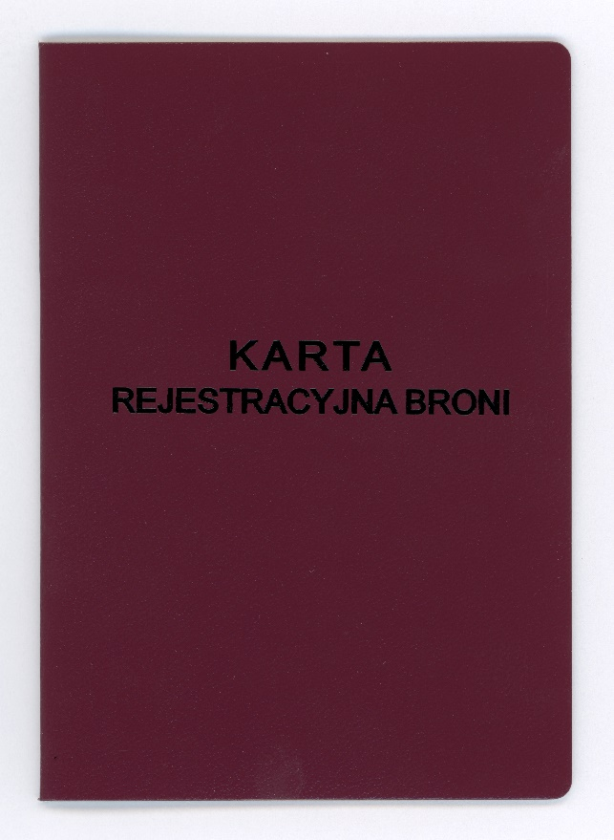
Wyklejka dokumentu oraz strona pierwsza z naklejką.
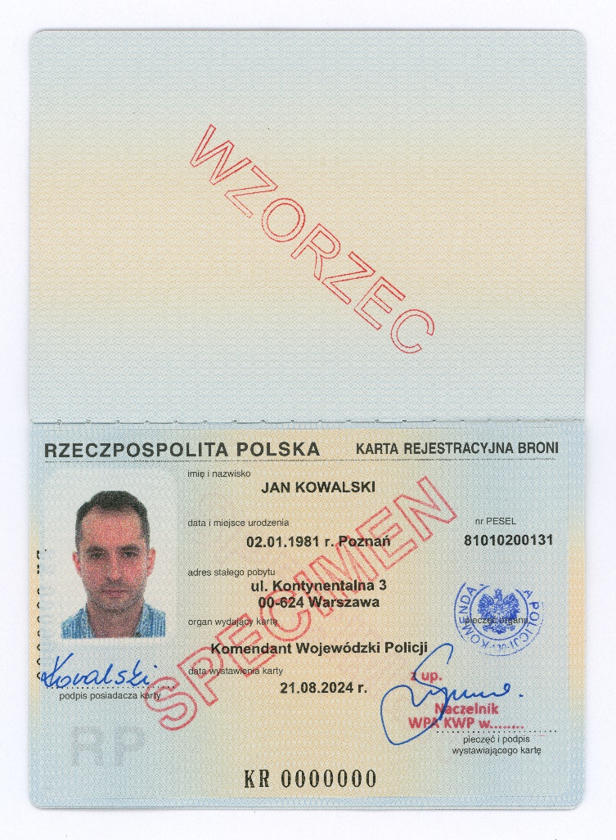
Strona druga i trzecia.
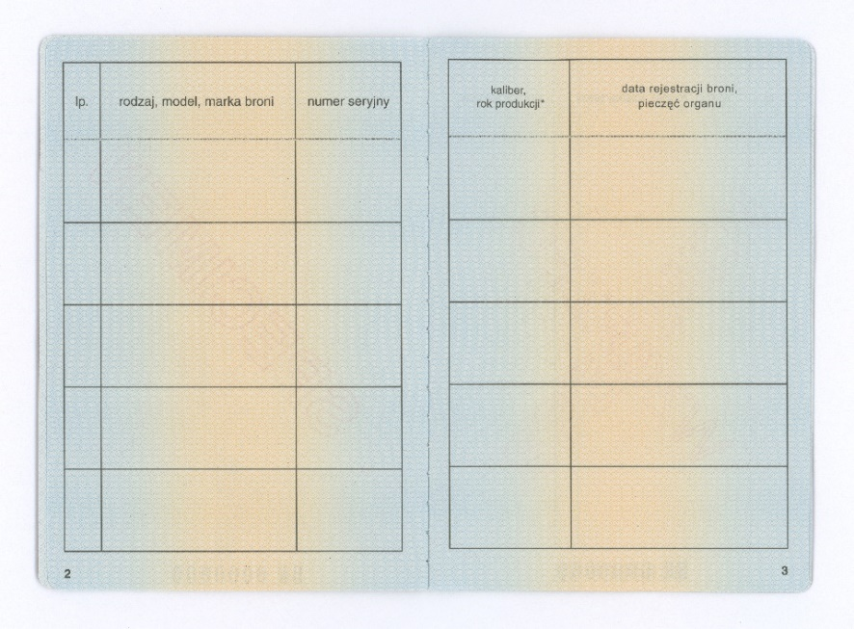
Strona szósta i siódma.
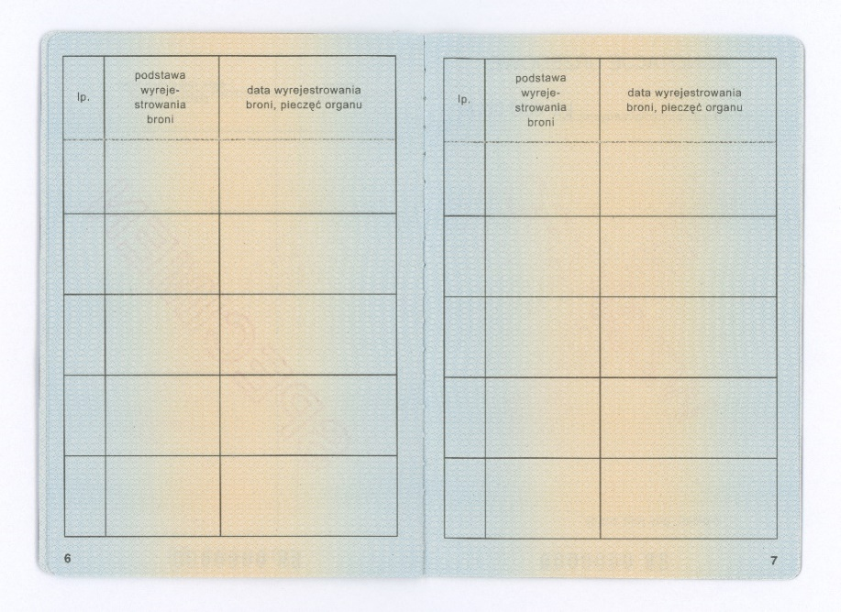
Strona ósma i wklejka.
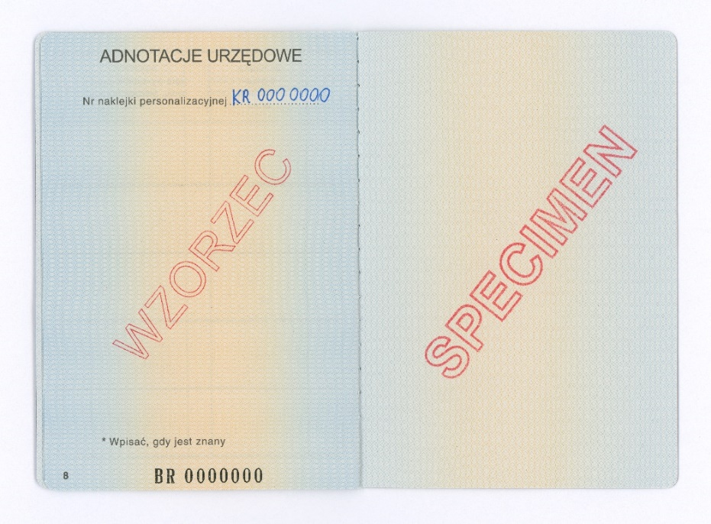
Data wprowadzenia do obrotu prawnego: 11 sierpnia 2023 r.
Data rozpoczęcia wydawania dokumentu publicznego danego wzoru: 2 października 2024 r.
Okres ważności dokumentu publicznego: wydaje się na czas nieoznaczony.
Niemniej jednak, właściwy organ Policji może unieważnić rejestrację broni.
Opis dokumentu publicznego:
Dokument formatu 125 mm × 88 mm, książeczkowy ze stroną personalizacyjną w postaci naklejki. Fotografia i dane personalne nanoszone z wykorzystaniem drukarki atramentowej lub innej równoważnej, której środek kryjący będzie zapewniał trwałą integrację z podłożem.
Do personalizacji dokumentu wykorzystuje się fotografię o wymiarach 35 mm × 45 mm, wykonaną zgodnie z wymaganiami określonymi w rozporządzeniu Ministra Spraw Wewnętrznych i Administracji z dnia 5 października 2021 r. w sprawie wzoru dowodu osobistego, jego wydawania i odbioru oraz utraty, uszkodzenia, unieważnienia i zwrotu (Dz. U. poz. 1865).
Zabezpieczenia dokumentu:
- Zabezpieczenia w podłożu strony personalizacyjnej, na którą będzie naniesiona naklejka zawierająca dane personalne:
  - papier niewykazujący luminescencji w promieniowaniu ultrafioletowym, uczulony na działanie odczynników chemicznych,
  - znak wodny dwutonowy,
  - włókna zabezpieczające.
- Zabezpieczenia w podłożu pozostałych stron karty:
  - papier niewykazujący luminescencji w promieniowaniu ultrafioletowym, uczulony na działanie odczynników chemicznych,
  - znak wodny dwutonowy,
  - włókna zabezpieczające.
- Zabezpieczenia w podłożu wyklejki karty:
  - papier niewykazujący luminescencji w promieniowaniu ultrafioletowym, uczulony na działanie odczynników chemicznych,
  - włókna zabezpieczające.
- Zabezpieczenia w podłożu naklejki zawierającej dane personalne:
  - papier niewykazujący luminescencji w promieniowaniu ultrafioletowym, uczulony na działanie odczynników chemicznych,
  - włókna zabezpieczające.
- Zabezpieczenia w druku naklejki zawierającej dane personalne:
  - poddruk wypełniający całą powierzchnię blankietu, wykonany techniką druku offsetowego,
  - linie giloszowe wykonane techniką druku irysowego,
  - element graficzny wykonany farbą irydyscentną naniesioną techniką sitodruku,
  - mikrodruki, w tym widoczne w świetle widzialnym,
  - element graficzny wykonany farbą aktywną w promieniowaniu ultrafioletowym,
  - oznaczenie indywidualne wykonane techniką typografii.
- Zabezpieczenia w druku pozostałych stron karty:
  - poddruk wypełniający całą powierzchnię blankietu, wykonany techniką druku offsetowego,
  - linie giloszowe wykonane techniką druku irysowego,
  - mikrodruki,
  - numeracja na wszystkich wewnętrznych stronach książeczki (pagina) wykonana techniką druku offsetowego,
  - element graficzny wykonany farbą aktywną w promieniowaniu ultrafioletowym w dwóch zakresach,
  - oznaczenie indywidualne wykonane techniką typografii.
- Zabezpieczenia wyklejki karty:
  - poddruk wypełniający całą powierzchnię blankietu, wykonany techniką druku offsetowego,
  - linie giloszowe wykonane techniką druku irysowego.
- Inne zabezpieczenia karty:
  - zabezpieczona nić introligatorska aktywna w promieniowaniu ultrafioletowym,
  - okładka moletowana,
  - na okładce naniesione elementy wykonane techniką foliodruku,
  - klej uniemożliwiający bezśladowe odklejenie naklejki z danymi personalnymi od podłoża.
Pliki graficzne obrazujące elementy zabezpieczeń przed fałszerstwem (widzialne w świetle UV):
1. Tło giloszowe naklejki.

2. Element wykonany farbą irydyscentną (transparentną o metaliczno–perłowym połysku), charakteryzuje się zmienną intensywnością, zależną od kąta obserwacji.

3. Druk irysowy, pionowy, w układzie kolorów A–B–A.
4. Mikrotekst pozytywowy o treści: „RZECZPOSPOLITAPOLSKA” umiejscowiony w górnej części naklejki z danymi personalnymi oraz o treści „RZECZPOSPOLITAPOLSKA” zachodzący na pole zdjęciowe naklejki z danymi personalnymi.
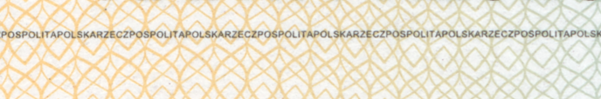
5. Numeracja typograficzna wykonana farbą aktywną w promieniowaniu UV na naklejce.

6. Mikrotekst pozytywowy o treści: „RZECZPOSPOLITAPOLSKA” umiejscowiony w górnej części strony książeczki w miejscu jednej z linii tabeli.

7. Numeracja typograficzna widoczna w świetle dziennym w kolorze czarnym na stronach 1, 4–5,8.
8. Numeracja na wszystkich wewnętrznych stronach książeczki (pagina).


